**烟台科技学院**

**关于校门口护栏、钢制花坛采购项目**

**公**

**开**

**询**

**价**

**邀**

**请**

**函**

**项目编号：****YKG2021011**

**项目名称：校门口护栏、钢制花坛采购****项目**

**一、询价邀请函**

烟台科技学院（原济南大学泉城学院）成立于2005年，是国家教育部和山东省人民政府批准成立的全日制普通本科高校。位于山东蓬莱，现有全日制在校生15000余人，基础设施完备，教学科研条件优越。根据需要，对烟台科技学院校门口护栏、钢制花坛采购项目进行公开询价，欢迎国内合格参与人参与。

一、项目说明

* 1. 项目编号：YKG2021011
  2. 项目名称：校门口护栏、钢制花坛采购项目
  3. 数量及主要技术要求:详见《公开询价货物一览表》。
  4. 参与人资格标准：

（1）参与人应具有独立法人资格。

（2） 参与人应具有制作护栏的资格及能力。具备相应的维护保养能力。

（3）参与人应遵守中国的有关法律、法规和规章的规定。

（4）参与人具有2年以上（包括2年）3个以上同类项目销售和良好的售后服务应用成功案例,近三年未发生重大安全或质量事故。

## （5）参与人须有良好的商业信誉和健全的财务制度。

（6）参与人有依法缴纳税金和社会保障资金的良好记录。

* 1. 报价响应文件递交方式：密封报价并邮寄。
  2. 报价响应文件递交截止时间：2021年12月6日下午16:00前

7. 报价响应文件递交地点：山东省烟台市蓬莱区仙境西路34号 烟台科技学院 图文信息楼A616总务处 采购科

联系人：史老师 ；联系电话：15762791399.

**本项目监督投诉部门:中教集团内控部**

**投诉电话:0791-88102608**

**投诉邮箱:Neikongbu@educationgroup.cn**

**本项目最终成交结果会在中教集团后勤贤知平台“中标信息公示”板块公示，网址：www.ceghqxz.com**

二、参与人须知

1. 所有货物均以人民币报价；

2. 报价响应文件3份，报价响应文件必须用A4幅面纸张打印，须由参与人填写并加盖公章（正本1份副本2份）；

3. 报价响应文件用不退色墨水书写或打印，因字迹潦草或表达不清所引起的后果由参与人自负；

4.参与人需提供保修承诺函等；

5.参与人需提供近2年（含2年），3个以上（含3个）同类项目销售和良好的售后服务应用成功案例；

6. **报价响应文件及所有相关资料需同时进行密封处理，并在密封处加盖公章，未做密封处理及未加盖公章的视为无效报价；**

7. 一个参与人只能提交一个报价响应文件。但如果参与人之间存在下列互为关联关系情形之一的，不得同时参加本项目报价：

(1) 法定代表人为同一人的两个及两个以上法人；

(2) 母公司、直接或间接持股50％及以上的被投资公司;

(3) 均为同一家母公司直接或间接持股50％及以上的被投资公司。

三、售后服务要求

1. 免费保修期：2年，提供售后服务承诺函。

2. 应急维修时间安排：2小时响应，8小时内修复完毕；

3. 维修地点、地址、联系电话及联系人员：烟台科技学院大门岗 史老师15762791399；

四、确定成交参与人标准及原则：

所投设备符合采购需求、质量和服务要求,经过磋商所报价格为合理价格的参与人为成交参与人，最低报价不作为成交的保证。

**二、公开询价货物一览表**

|  |  |  |  |  |  |  |  |
| --- | --- | --- | --- | --- | --- | --- | --- |
| **序号** | **项目名称** | **要求参数** | **单位** | **数量** | **单价（元）** | **总价（元）** | **备注** |
| 1 | 50cm高度护栏 | 1.支座：内部为预制水泥，外部用锌钢材质铁皮包裹，印制“烟科”字样；  2.上方φ48圆管 厚度1.2mm 锌钢材质 ；  3.下方φ32圆管 厚度1.0mm 锌钢材质； | 米 | 约200米 |  |  |  |
| 2 | 120cm高度护栏 | 1.立柱：80mm*80mm.厚度1.2mm.镀锌方管；  2.横杆：上方：30mm*60mm面包管厚度：1.2mm.镀锌方管；  下方：30mm*60 mm椭圆管，厚度1.0mm.镀锌方管 ；  3.中间竖杆：20mm*20mm.厚度：1.0mm.镀锌方管；  4.中间管：20mm*30mm管，厚度：1.0mm.镀锌方管 ；  5.花箱300mm*300mm*1200 mm*1.0mm .镀锌方管；  6.花箱下栏杆：30mm*50 mm方管，厚度1.0mm 镀锌方管  竖杆20mm*30mm镀锌方管，厚度1.0mm ；  下横管30mm*60mm椭圆镀锌钢管.厚度1.0mm ； | 米 | 约200米 |  |  |  |
| 3 | 钢制花坛 | 1.支架：60mm圆管，厚度6mm；  2.花盆：1.0mm镀锌板冲压成型，口径1300mm一个，1000mm三个；  3.支架钢板10mm激光切割；  4.衬板钢板5mm激光切割； | 组 | 24 |  |  |  |

本项目为“交钥匙”工程，本校欢迎各参与人到校现场勘查，数量不得超过本校规定的最高数量。

安装要求：栏杆固定件由膨胀螺丝固定，部分栏杆水泥配重。

漆面要求：充分考虑沿海气候特征，漆面具有抗氧化、抗腐蚀功能，栏杆采用热浸锌：起电化学保护作用，由内至外防止钢铁基材生锈。

富锌磷化：增强涂膜和基材的附着力。

有机锌环氧粉末涂层：优异的防腐性能及抗撞击力。

聚酯彩色粉末涂层：抗紫外线的稳定性，长久的抗脏性能及表面自洁性能。颜色、样式应与原有栏杆保持一致。

效果图附件:

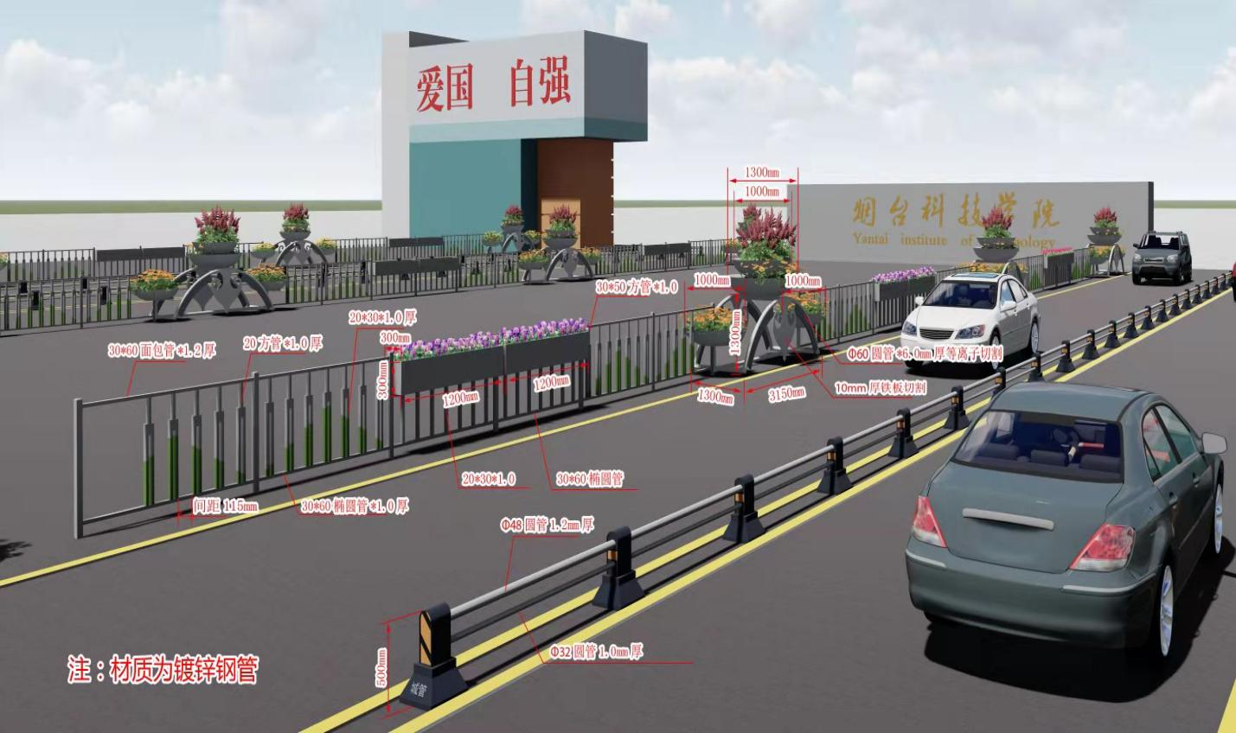

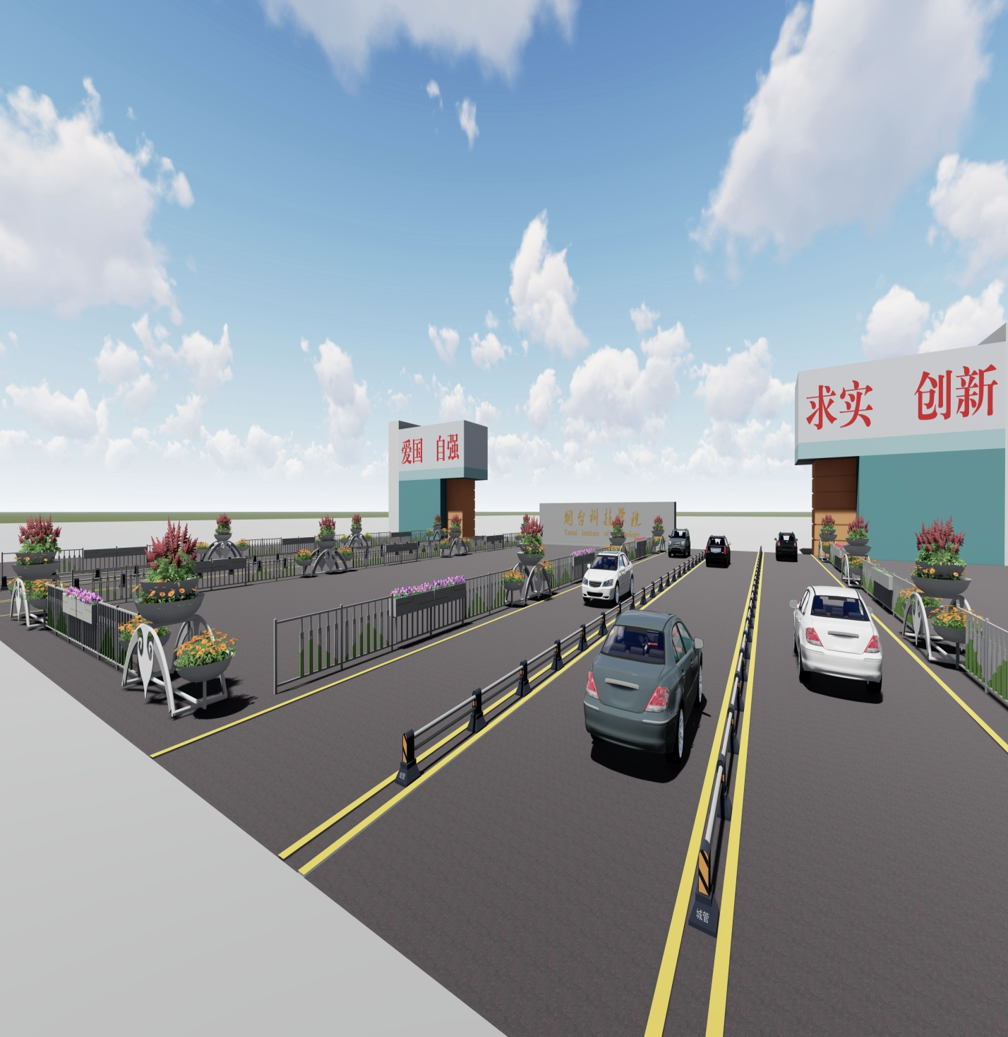

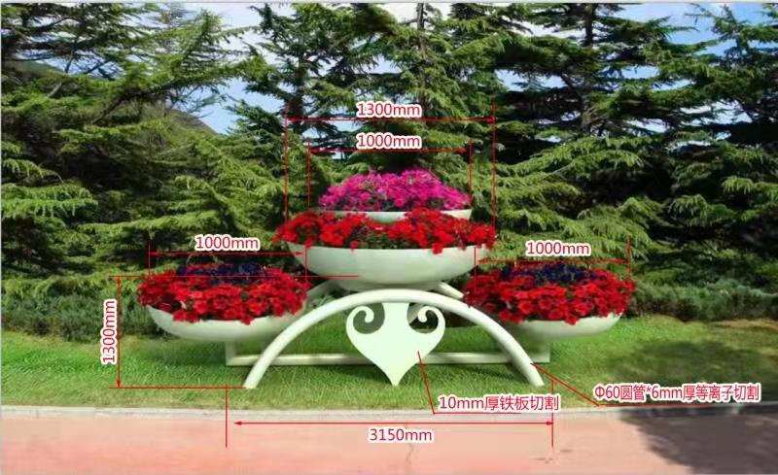

**烟台科技学院**

**关于校门口护栏、钢制花盆采购项目**

**报**

**价**

**响**

**应**

**文**

**件**

**参与人名称（公司全称）：XXXX**

**参与人授权代表：XXXX**

**此封面应作为报价响应文件封面**

**1、询价响应函**

致：烟台科技学院

根据贵方为校门口护栏、钢制花坛采购项目的公开询价邀请（编号）: ，本签字代表 （全名、职务）正式授权并代表我方 （参与人公司名称、地址）提交下述文件正本1份和副本2份。

(1) 分项报价表

(2) 参与人资格证明文件

(3) 质保期和售后服务承诺书

据此函，签字代表宣布同意如下：

1.所附详细报价表中规定的应提供和交付的货物及服务报价总价（国内现场交货价）为人民币 ，即 （中文表述）。

2.参与人已详细审查全部公开询价文件，包括修改文件（如有的话）和有关附件，将自行承担因对全部询价响应文件理解不正确或误解而产生的相应后果。

3.参与人保证遵守公开询价文件的全部规定，参与人所提交的材料中所含的信息均为真实、准确、完整，且不具有任何误导性。

4.参与人将按公开询价文件的规定履行合同责任和义务。

5.参与人同意提供按照采购单位可能要求的与其公开询价有关的一切数据或资料，完全理解贵方不一定要接受最低的报价或收到的任何询价响应文件。

6.与本此公开询价有关的一切正式往来通讯请寄：

地址： 邮编：

电话： 传真：

参与人授权代表签字：

参与人（公司全称并加盖公章）：

日 期： 年 月 日

**2、分项报价一览表**

参与人：（公司全称并加盖公章） 项目编号：

货币单位：

|  |  |  |  |  |  |  |  |
| --- | --- | --- | --- | --- | --- | --- | --- |
| **序号** | **项目名称** | **要求参数** | **单位** | **数量** | **单价（元）** | **总价（元）** | **备注** |
| 1 | 50cm高度护栏 | 1.支座：内部为预制水泥，外部用锌钢材质铁皮包裹，印制“烟科”字样；  2.上方φ48圆管 厚度1.2mm 锌钢材质 ；  3.下方φ32圆管 厚度1.0mm 锌钢材质； | 米 | 约200米 |  |  |  |
| 2 | 120cm高度护栏 | 1.立柱：80mm*80mm.厚度1.2mm.镀锌方管；  2.横杆：上方：30mm*60mm面包管厚度：1.2mm.镀锌方管；  下方：30mm*60 mm椭圆管，厚度1.0mm.镀锌方管 ；  3.中间竖杆：20mm*20mm.厚度：1.0mm.镀锌方管；  4.中间管：20mm*30mm管，厚度：1.0mm.镀锌方管 ；  5.花箱300mm*300mm*1200 mm*1.0mm .镀锌方管；  6.花箱下栏杆：30mm*50 mm方管，厚度1.0mm 镀锌方管  竖杆20mm*30mm镀锌方管，厚度1.0mm ；  下横管30mm*60mm椭圆镀锌钢管.厚度1.0mm ； | 米 | 约200米 |  |  |  |
| 3 | 钢制花坛 | 1.支架：60mm圆管，厚度6mm；  2.花盆：1.0mm镀锌板冲压成型，口径1300mm一个，1000mm三个；  3.支架钢板10mm激光切割；  4.衬板钢板5mm激光切割； | 组 | 24 |  |  |  |
| 合计：小写： ；大写： | | | | | | | |

注：本项目为“交钥匙”工程，本校欢迎各参与人到校现场勘查，数量不得超过本校规定的最高数量。

安装要求：栏杆固定件由膨胀螺丝固定，部分栏杆水泥配重。

漆面要求：充分考虑沿海气候特征，漆面具有抗氧化、抗腐蚀功能，热浸锌：起电化学保护作用，由内至外防止钢铁基材生锈。

富锌磷化：增强涂膜和基材的附着力。

有机锌环氧粉末涂层：优异的防腐性能及抗撞击力。

聚酯彩色粉末涂层：抗紫外线的稳定性，长久的抗脏性能及表面自洁性能。颜色、样式应与原有栏杆保持一致。

注：1.如果按单价计算的结果与总价不一致,以单价为准修正总价。

2.如果不提供详细参数和报价将视为没有实质性响应公开询价文件。

参与人授权代表（签字或盖章）：

日 期：

**3、参与人的资格证明文件**

**3-1关于资格的声明函**

烟台科技学院：

关于贵方 年 月 日 （项目编号）公开询价邀请，本签字人愿意参加本次报价，提供公开询价文件中规定的校门口护栏、钢制花坛货物，并证明提交的下列文件和说明是准确的和真实的。

1．本签字人确认资格文件中的说明以及公开询价文件中所有提交的文件和材料是真实的、准确的。

2．我方的资格声明正本1份，副本2份，随报价响应文件一同递交。

参与人（公司全称并加盖公章）：

地 址：

邮 编：

电 话或传 真：

参与人授权代表：

**3-2 企业法人营业执照（复印件并加盖公章）**

烟台科技学院：

现附上由 （签发机关名称）签发的我方法人营业执照复印件，该执照业经年检，真实有效。

参 与 人（全称并加盖公章）：

参与人授权代表：

日 期：

4.质保期和售后服务承诺书

参与人根据公开询价文件中对售后服务的要求，结合自身实际情况进行承诺（含产品质量保障体系等）、交货周期承诺等。

承诺如下：

参 与 人（公司全称并加盖公章）：

参与人授权代表：

日 期：